DOKUMENTASI FONTDALE AOL PROJECT HUMAN COMPUTER INTERACTION LAB (HCI)



JUDUL:
Hasil Dokumentasi Progress dan Sumber assets Referensi Web Page GYOREAL

Oleh:
Muhammad Tsaqyf Mumtaz-2802493821

Human and Computer Interaction Lab
Semester Genap 2025/2026
- Deskripsi Singkat Project
Sebuah WEB Makeup Bernama GYOREAL dengen tema Elegant. Pembuatan design mengguankan Figma sedangkan untuk webnya menggunakan HTML,CSS,JS. Warna utama yang di gunakan adalah Hitam untuk background, Emas untuk secondary dan text secondary, Putih untuk text main. Font yang digunakan adalah Didact Gothic, Cormorant Garamond, Playfair Display.
- Dokumentasi Figma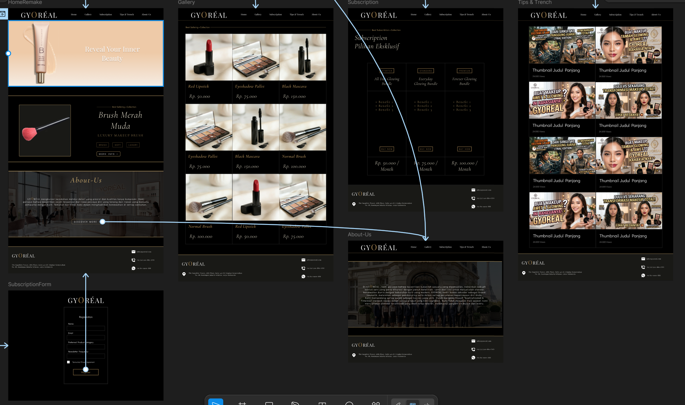

- HTML

HomePage
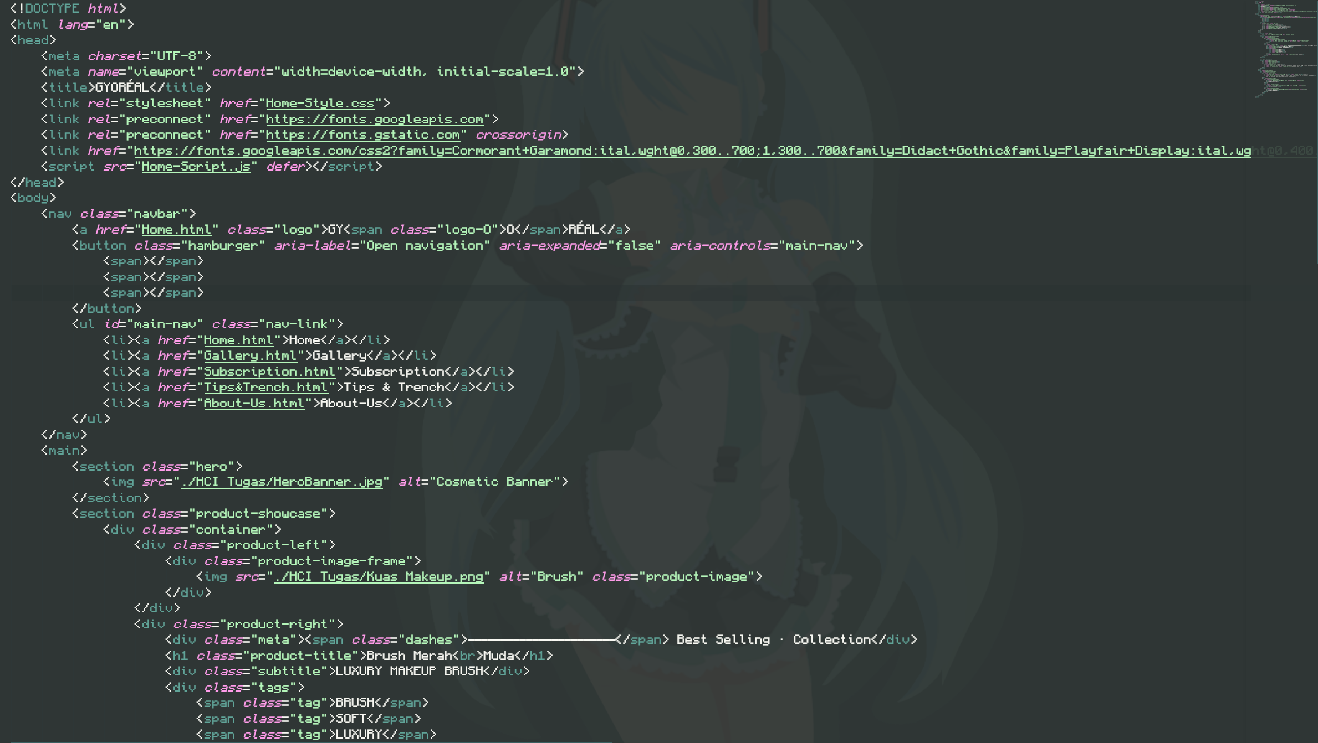
Tampilan WEB
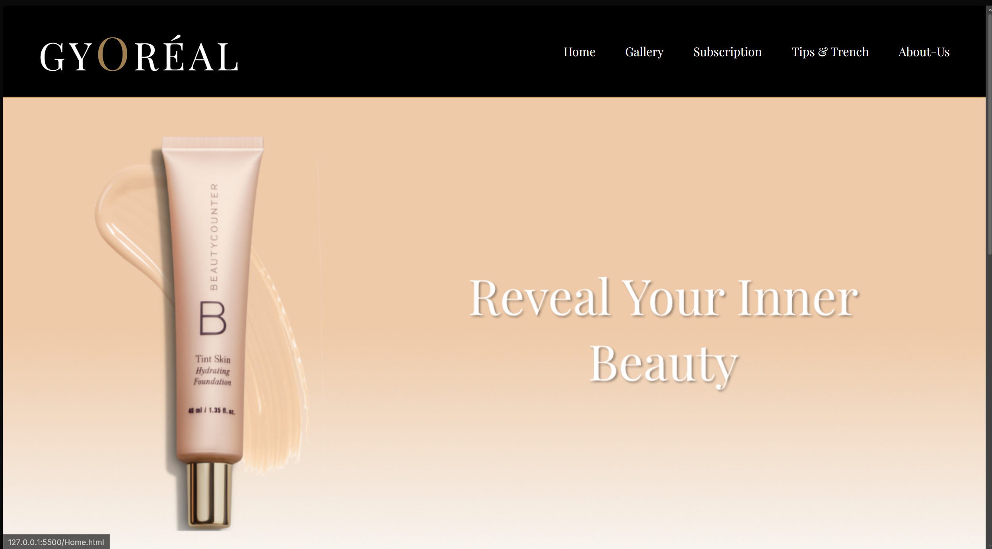

Tampilan Mobile
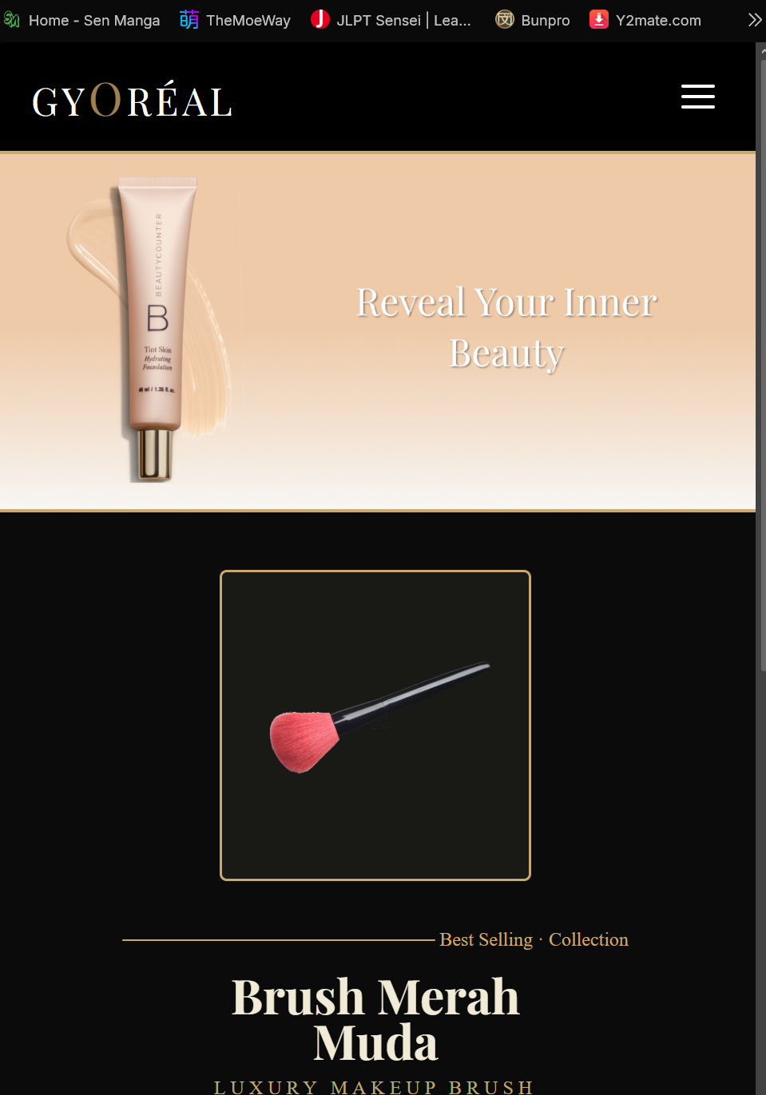

GalleryPage
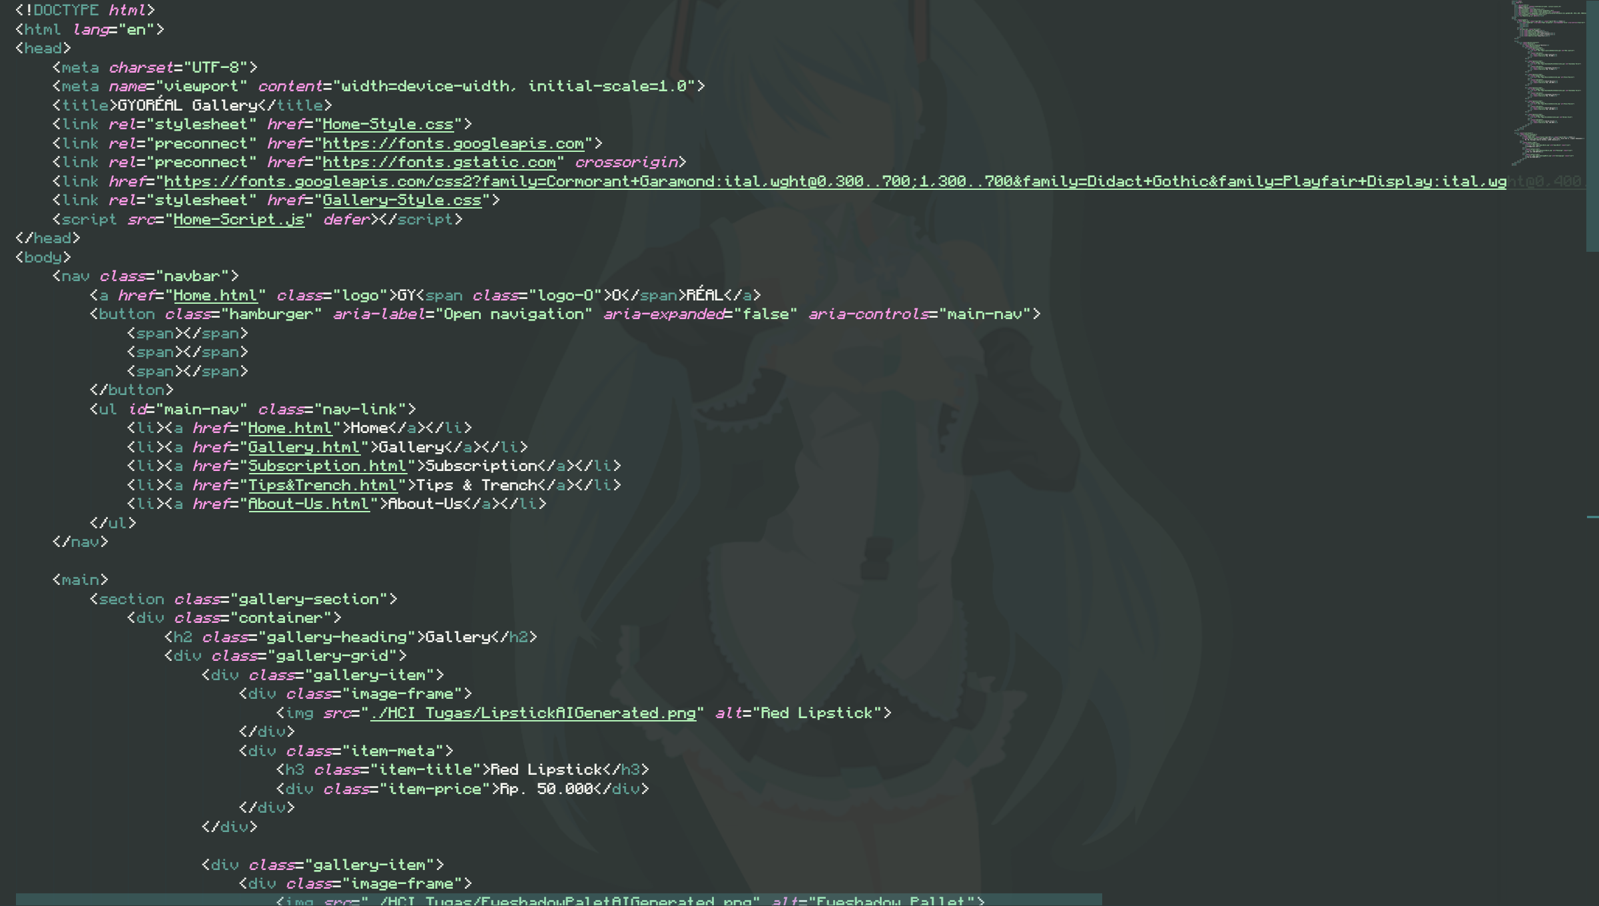

Tampilan WEB
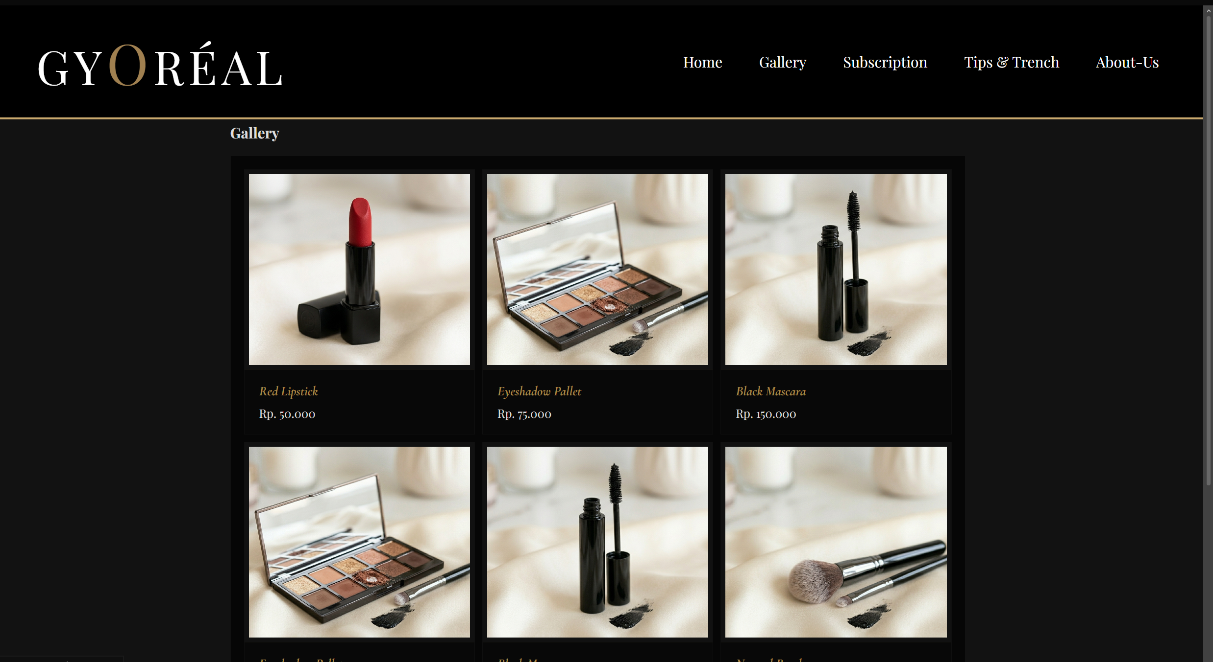

Tampilan Mobile
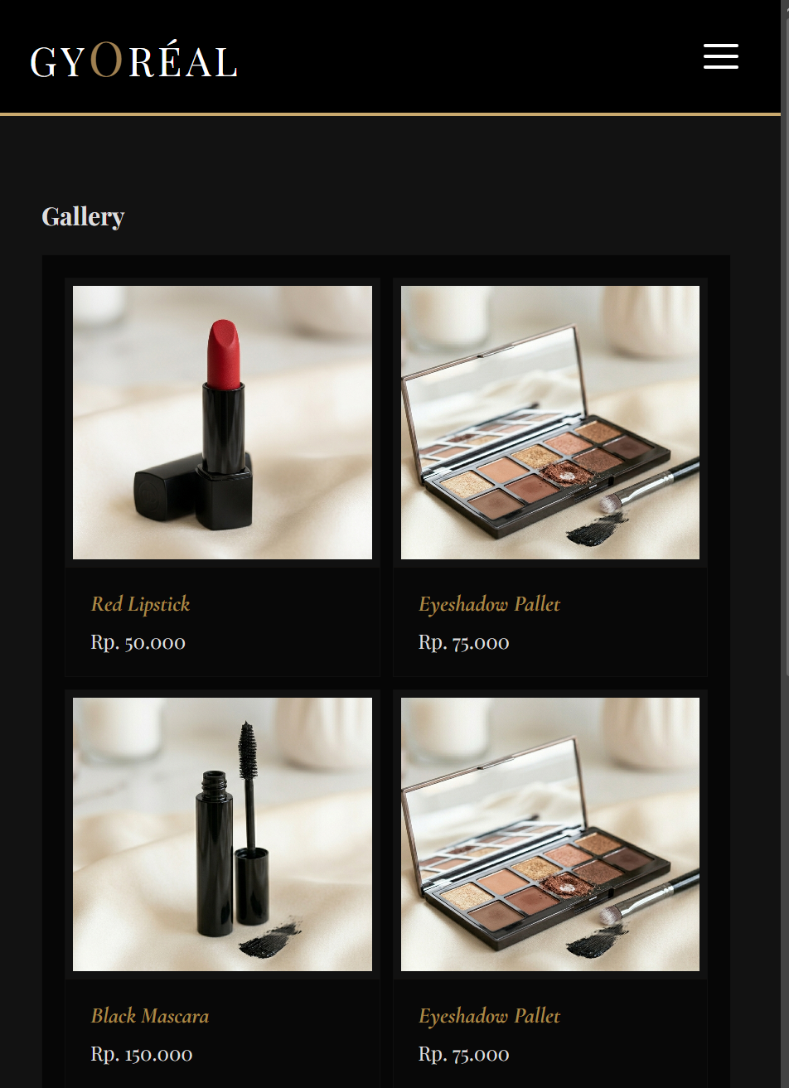

SubscriptionPage
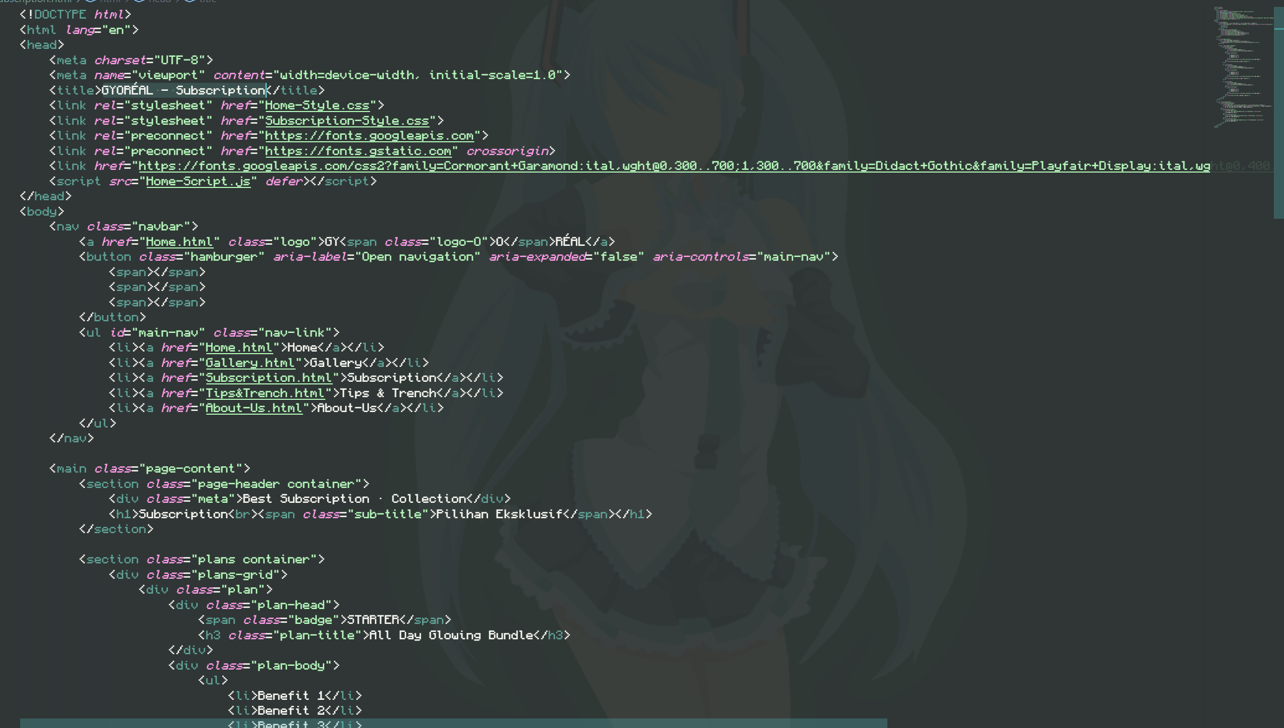

Tampilan WEB
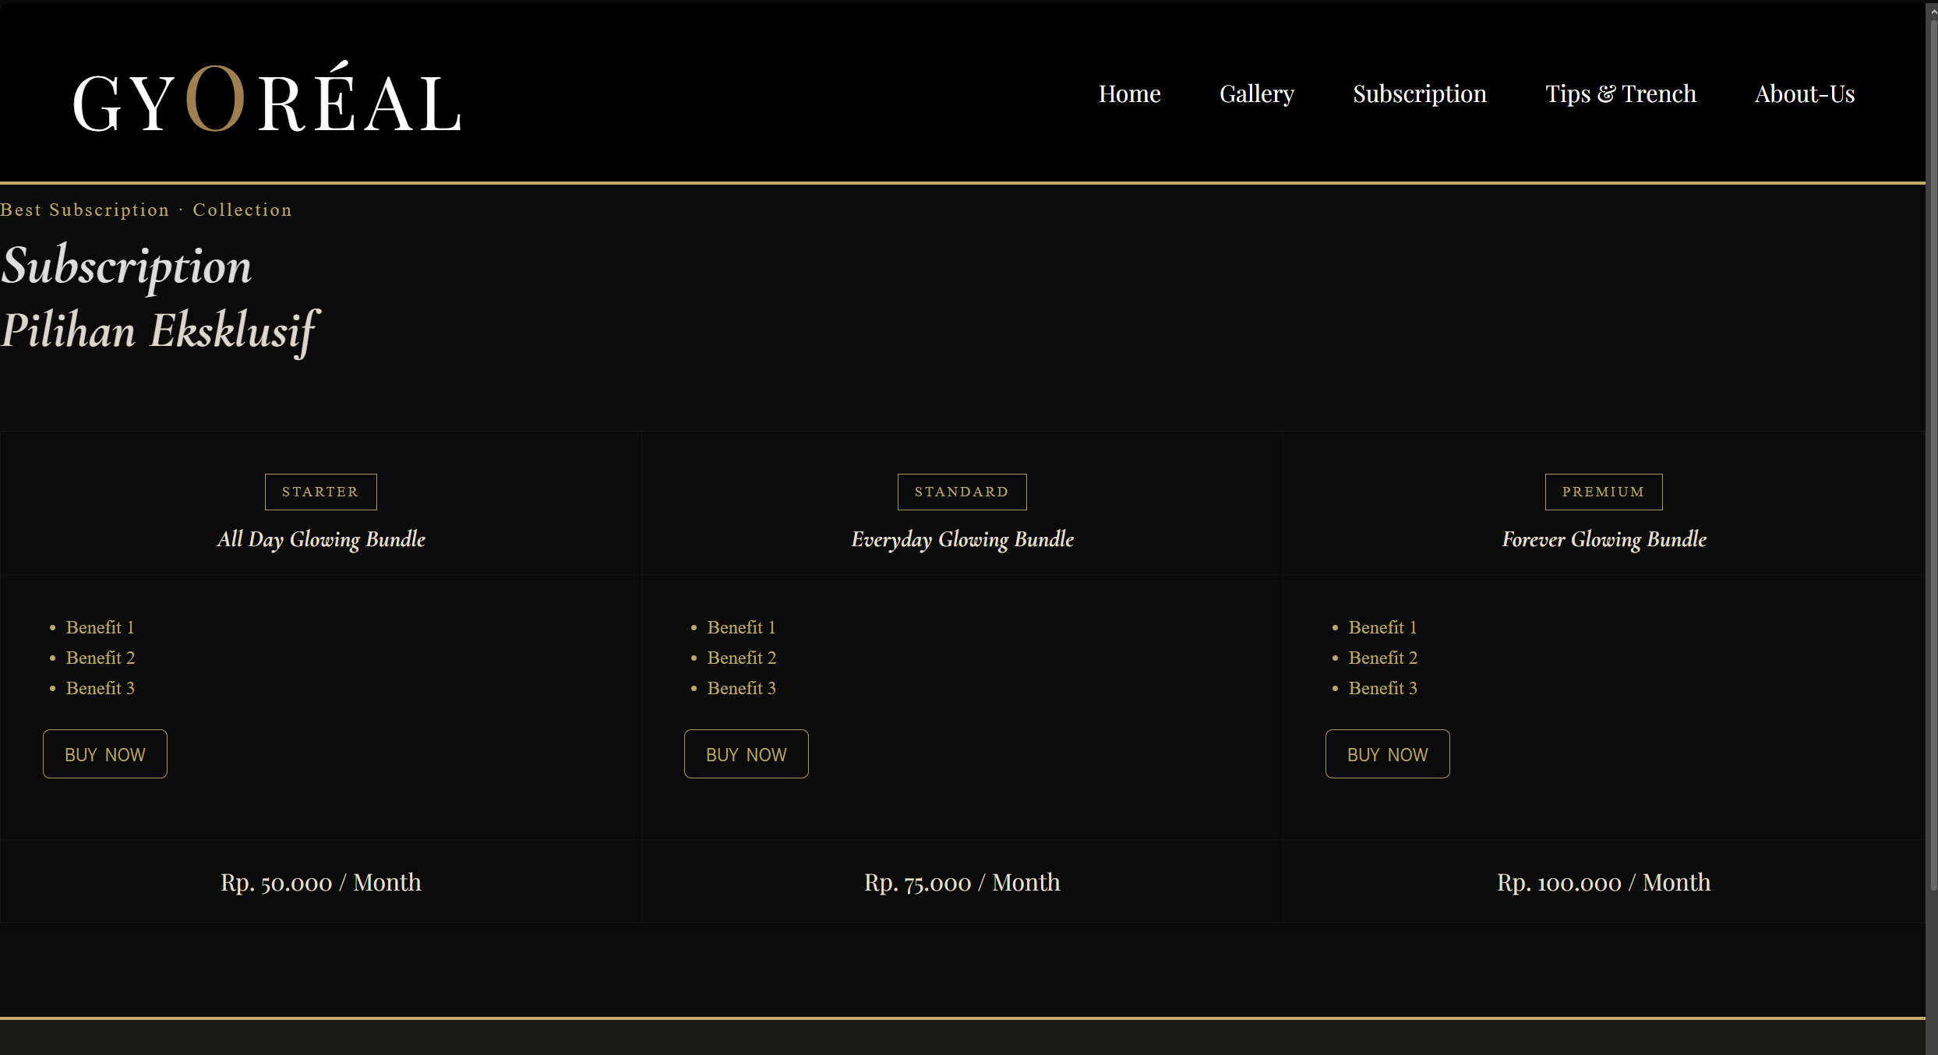

Tampilan Mobile
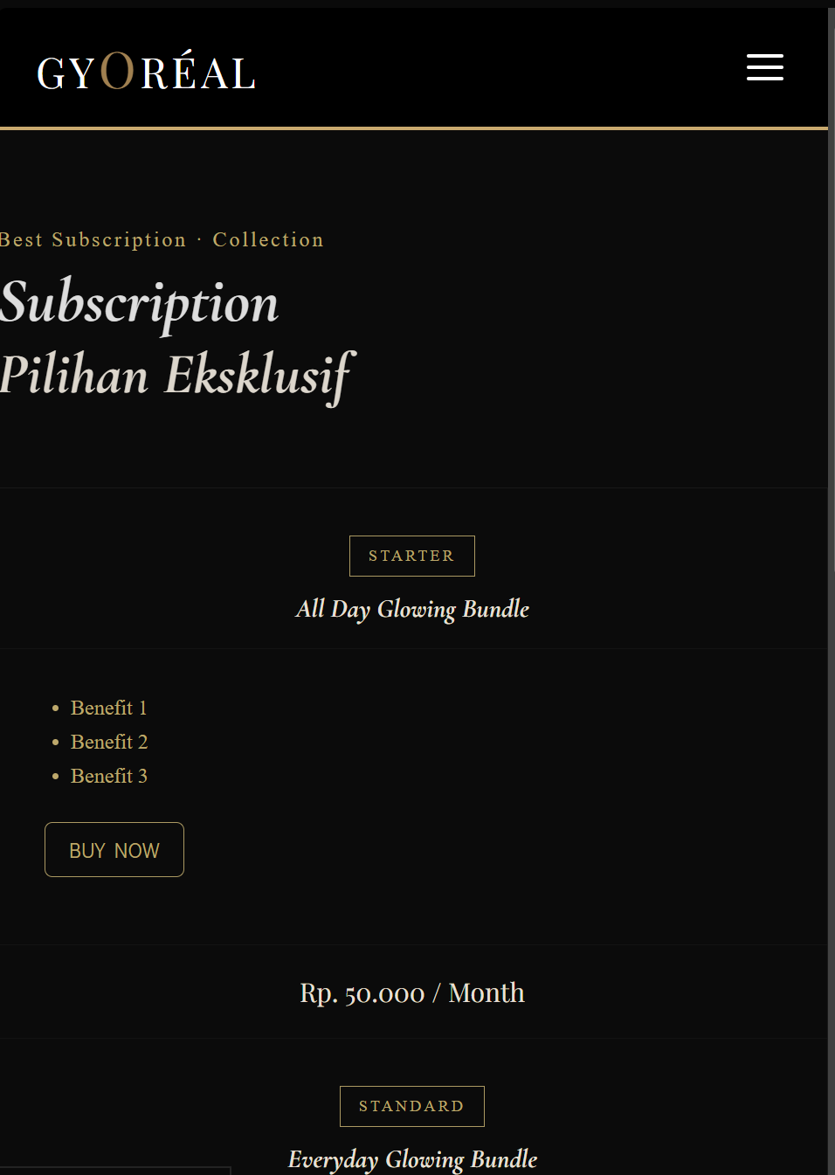

Tips&TrenchPage
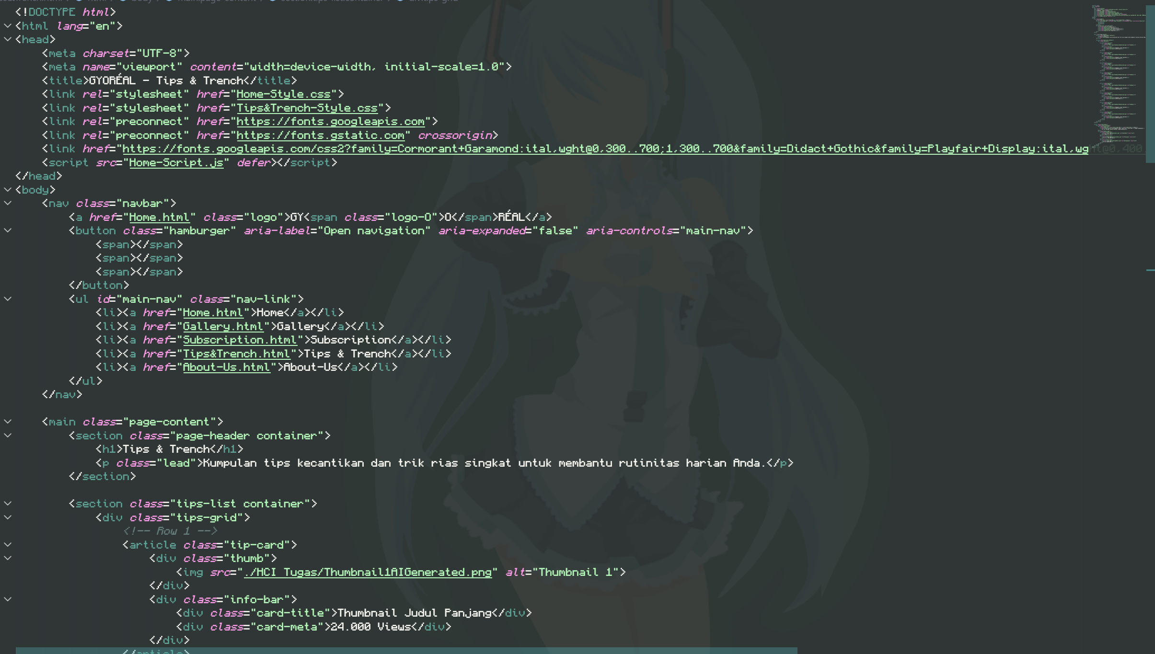

Tampilan WEB
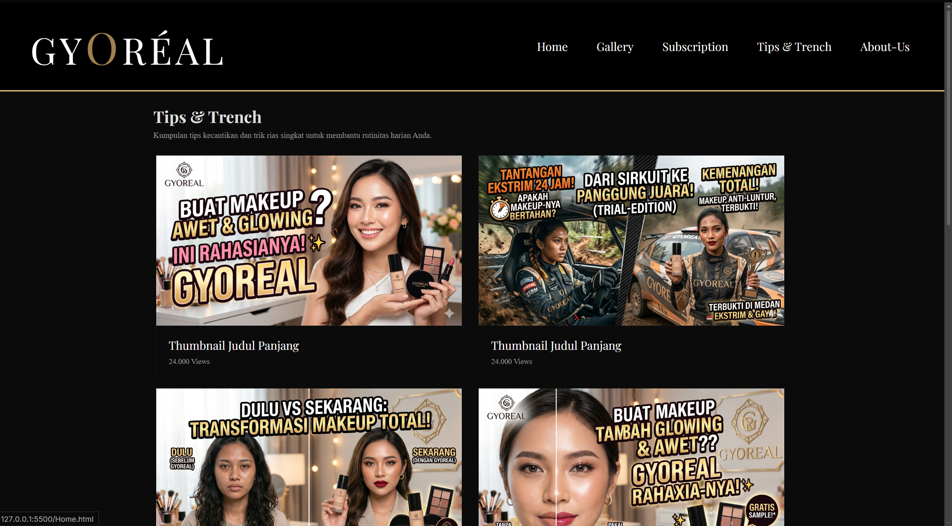

Tampilan Mobile
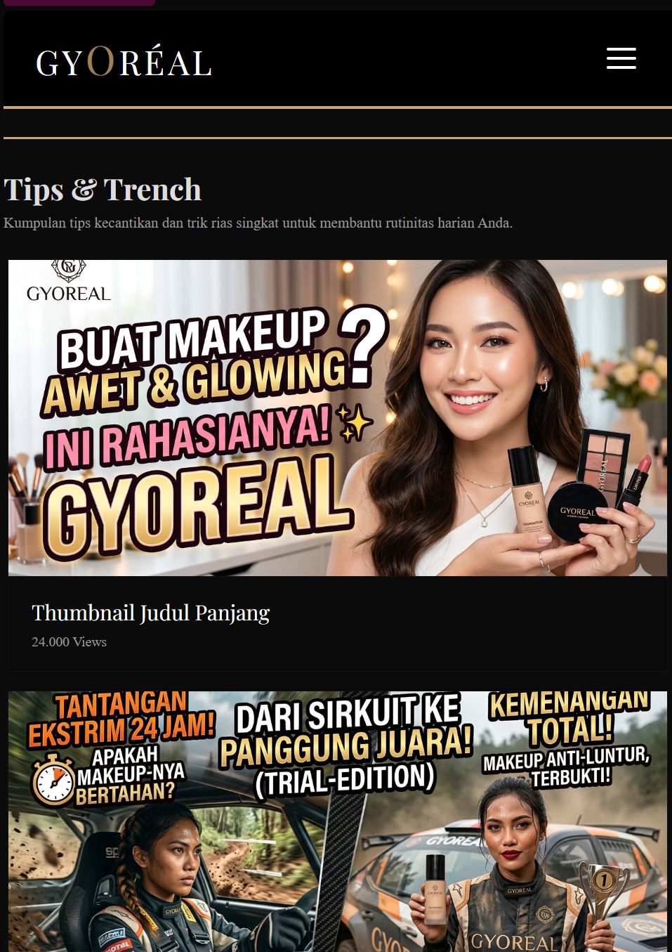

About-UsPage
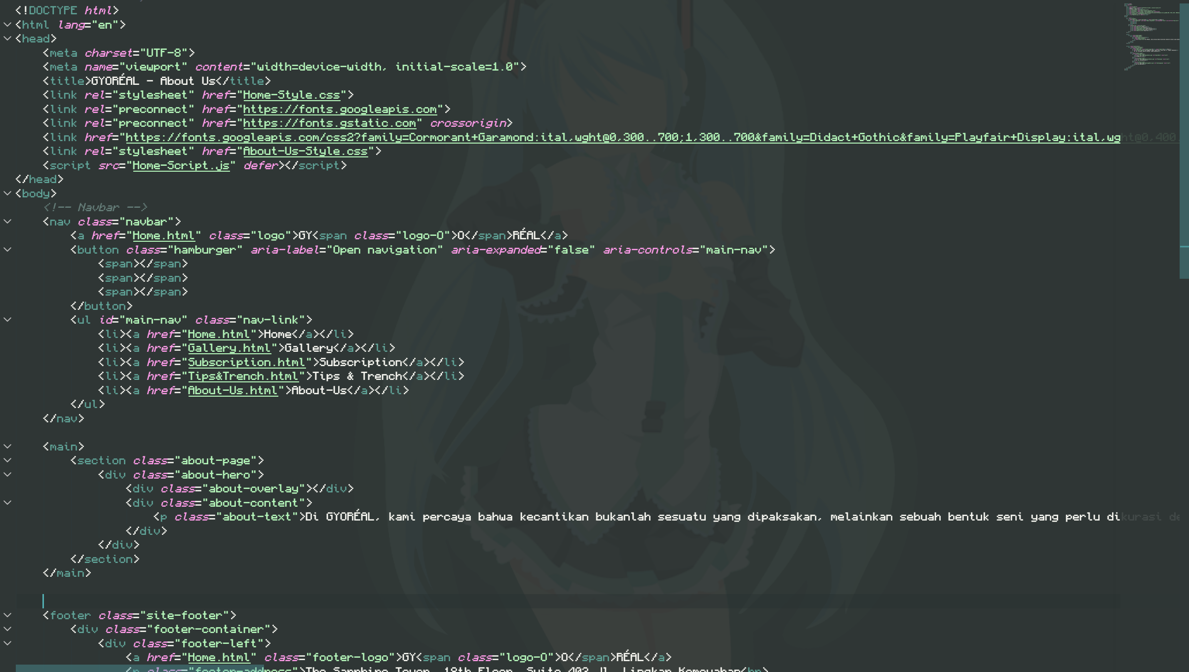

Tampilan WEB
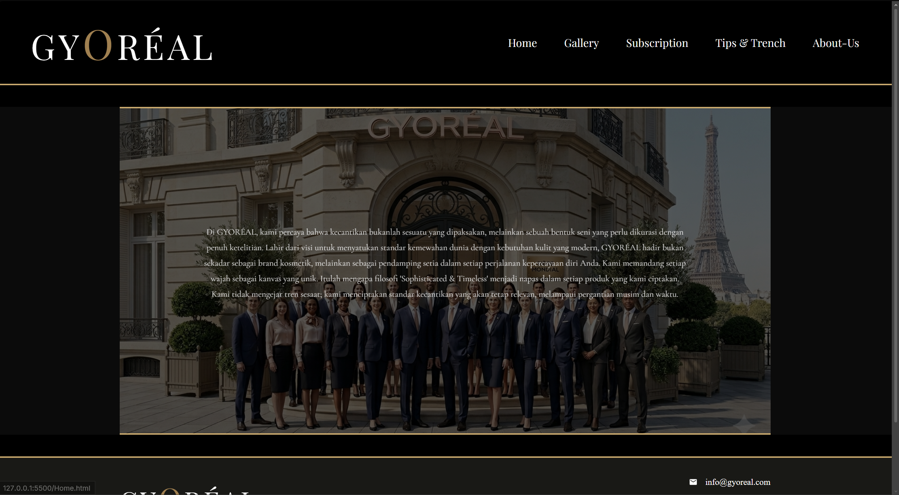

Tampilan Mobile
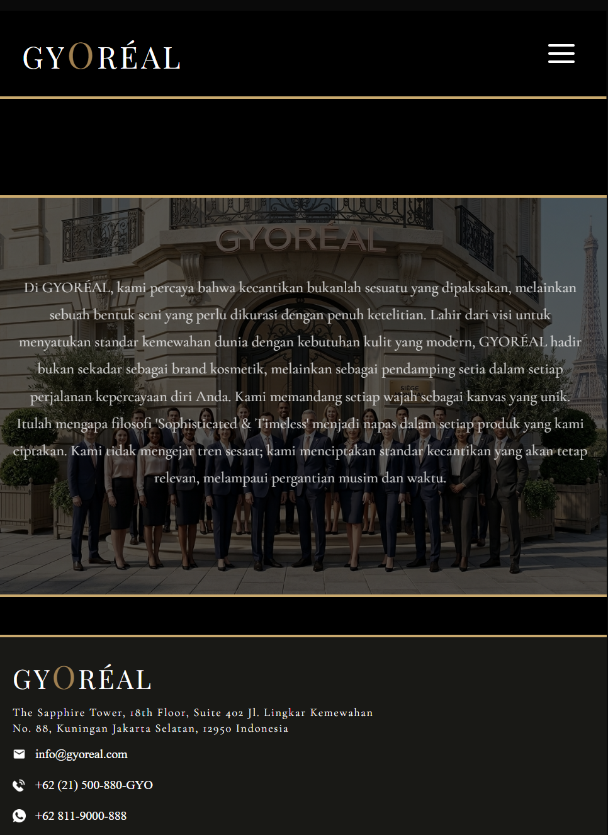

- CSS
HomePage
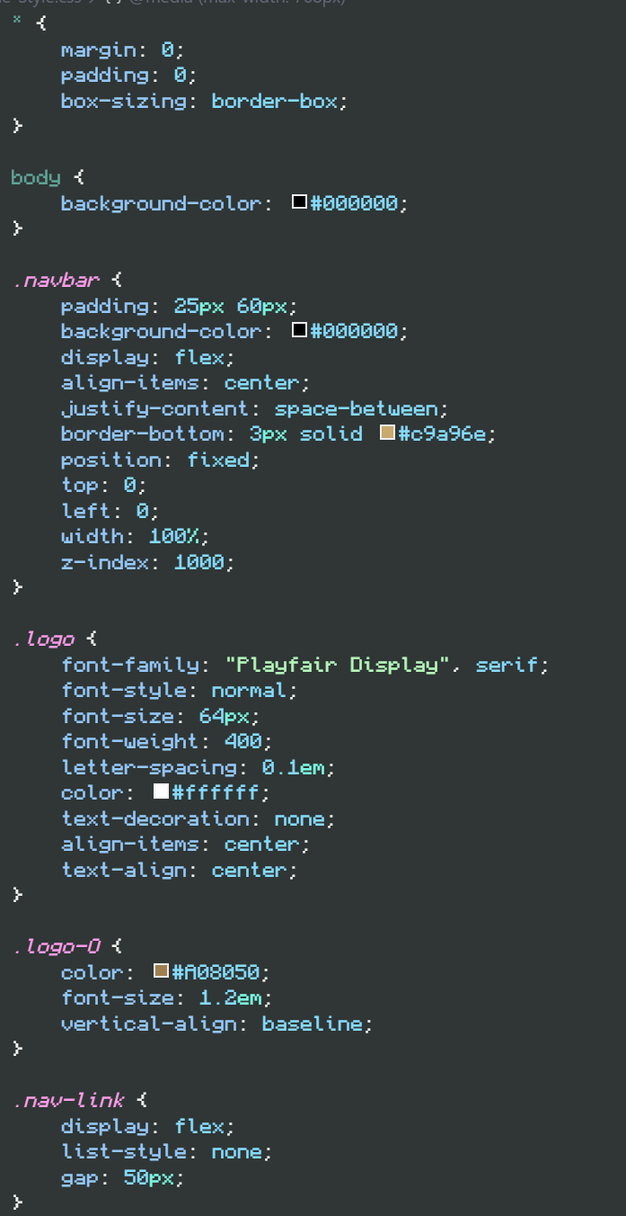

GalleryPage
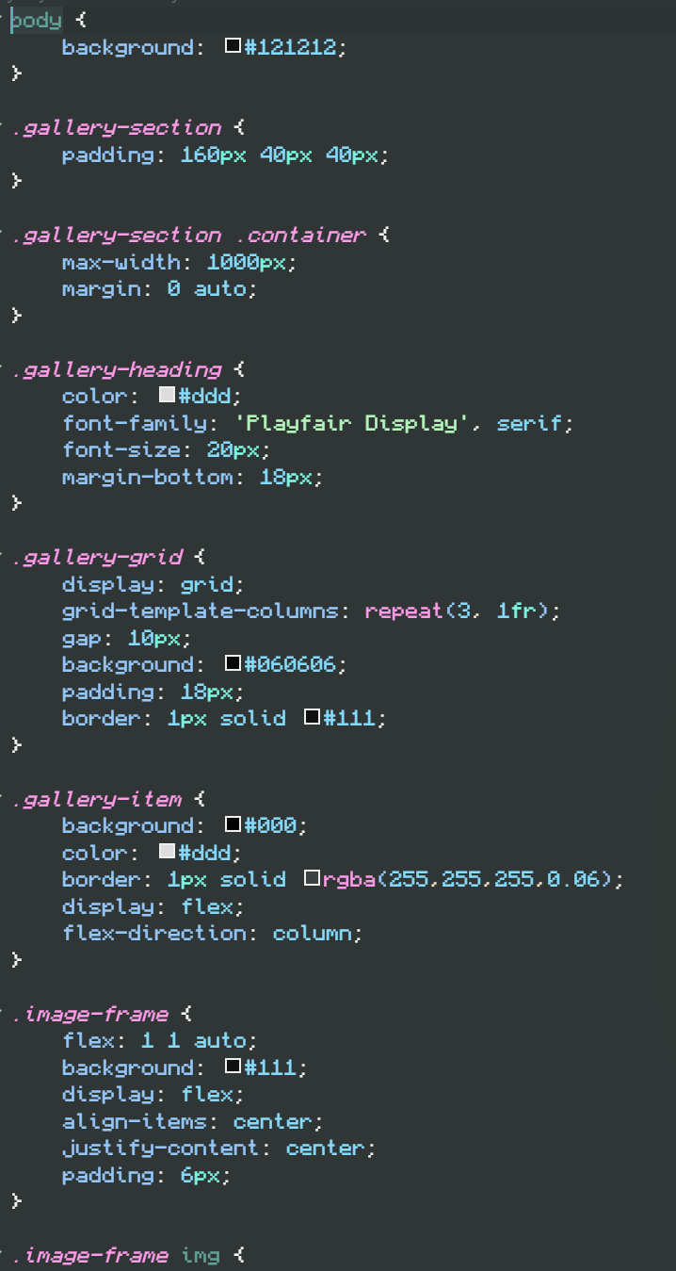
SubscriptionPage
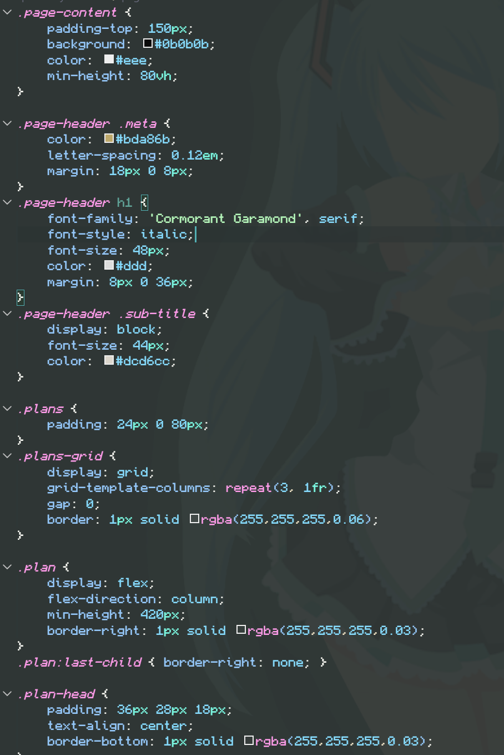

Tips&TrenchPage
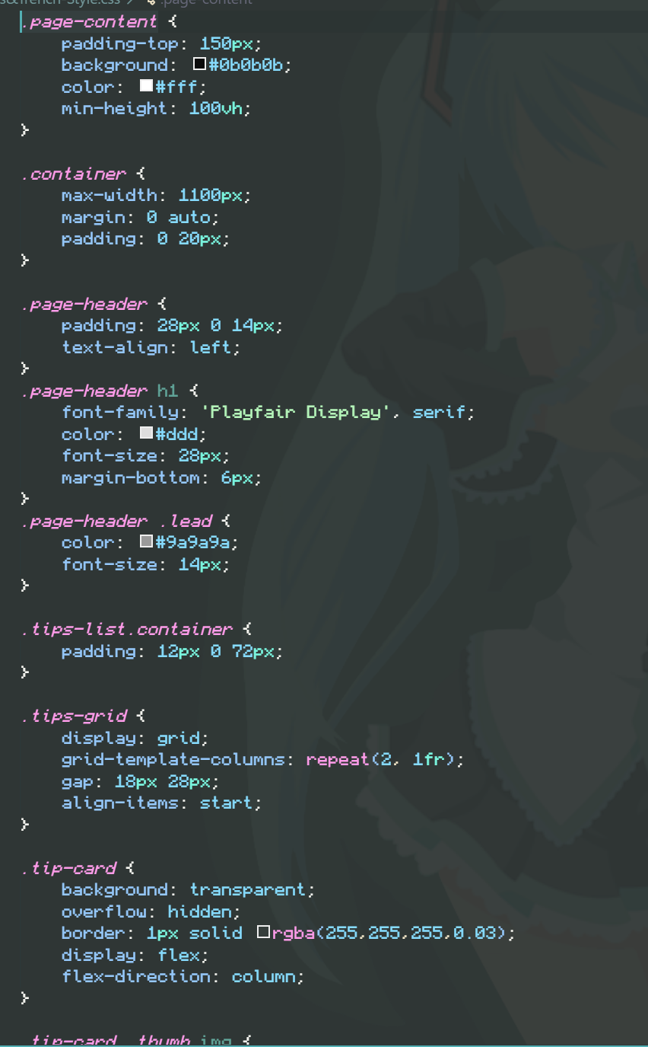

About-UsPage
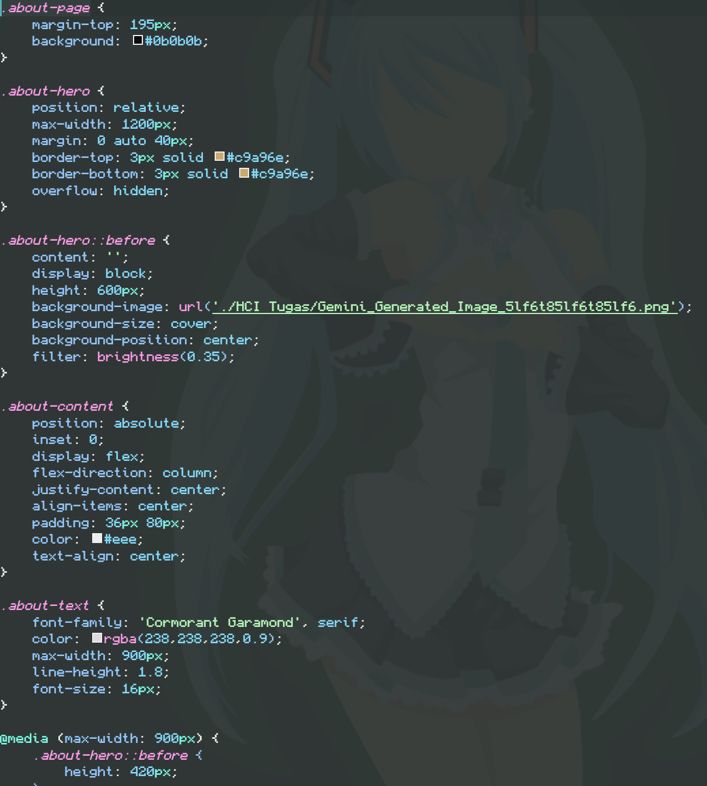

- JavaScript

JavaScript untuk forum
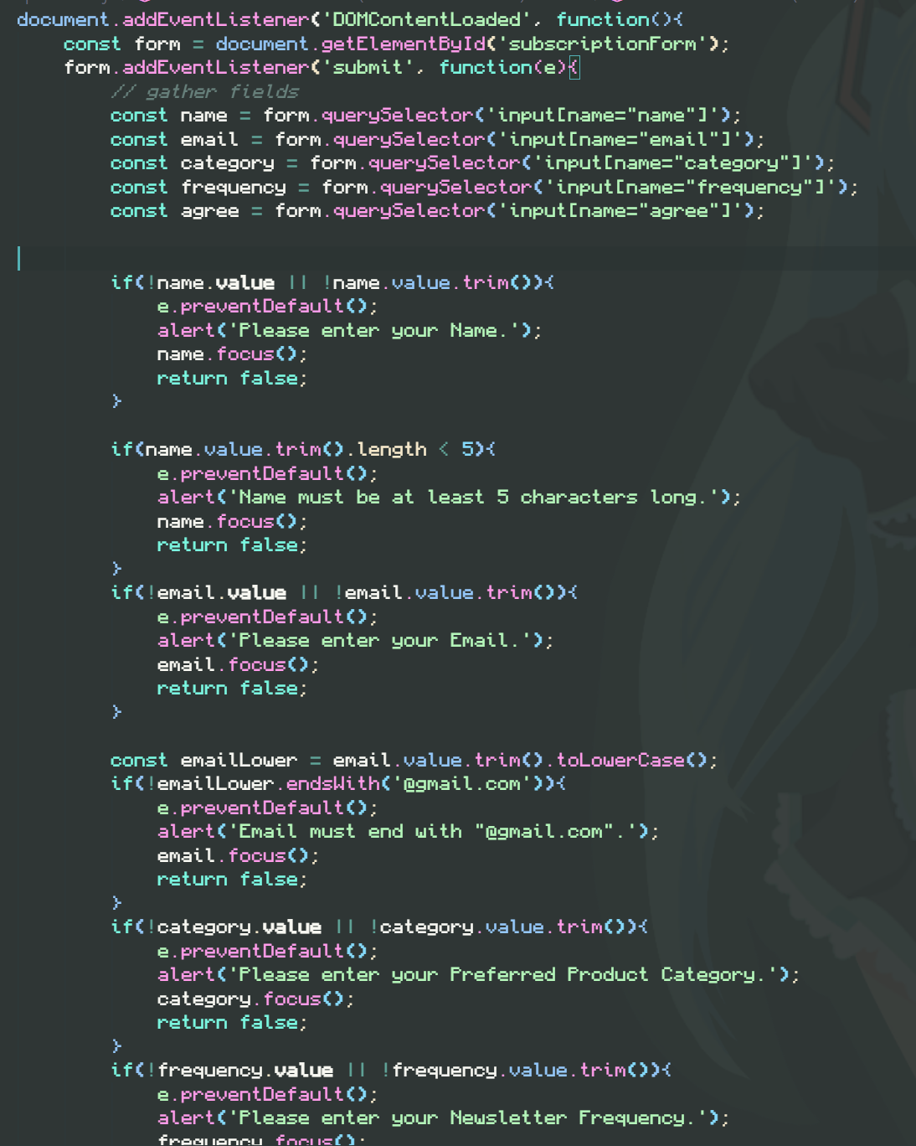

JavaScript untuk navbar Mobile:
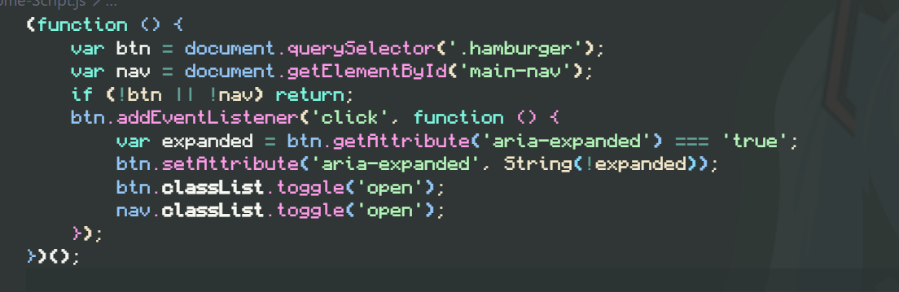
Images Source:
PNGWing:
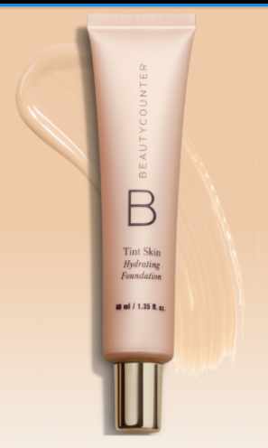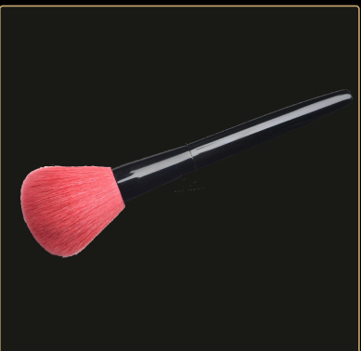
SVGRepo:


